Na faktuře a v dalším styku uvádějte vždy toto číslo objednávky!

**Objednávka č.**

(návrh smlouvy)

**70 019/2023**

**Objednatel:**

**Dodavatel - zhotovitel:**

***te****Kroměřížské technické služby, s.r.o.*

*Kaplanova 2959 767 01 Kroměříž*

***Držitel ISO 9001:2016, 14001:20016***

Obchodní firma zapsaná v obchodním rejstříku vedeném Krajským soudem v Brně, oddíl C, vložka 41059

IČ: 26276437

DIČ: CZ26276437

Telefon: 571 130 171

604 290 540

Č. účtu 183748205/0300

ČSOB, a.s. Kroměříž

http:// [www.kmts.cz](http://www.kmts.cz) e-mail: [roznovjak@kmts.cz](mailto:roznovjak@kmts.cz)

**Provoz: 070**

**Předmět objednávky:**

**Oplocení Tlumačov s.r.o. ul. Jiráskova 910**

**763 62 Tlumačov na Moravě IČO: 05062373 DIČ: CZ05062373**

**Prosíme o dodání oplocení dle vámi zaslané nabídky ze dne 21.9.2023**

plotový panel 2D rovný bez prolisu sloupek jekl 60x60/1700 brána 100/300cm brána 100/350cm objímka 60x60 krajová objímka 60x60 průběžná objímka 60x60 rohová objímka univerzál k branám materiál ke stavbě celkem 31ks x 625Kč = 19 375Kč 32ksx 295Kč = 9 440Kč 10 350Kč 11 500Kč

4ks x 38Kč = 152Kč 54ks x 38Kč = 2 052Kč 6ks x 38Kč = 228Kč 8 ks x 38 Kč = 304Kč 53 401Kč + DPH = 64 615Kč s DPH

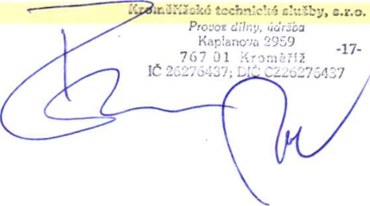

**25.9.2023**

**Marek Rožnovják**

**Faktury prosím zasílat elektronicky na: f[aktury@kmts.cz](mailto:aktury@kmts.cz), [roznovjak@kmts.cz](mailto:roznovjak@kmts.cz)**

**Cena (způsob stanovení):**

**64 615,- Kč s DPH**

**Termín, (místo) plnění: Tlumačov**

**V Kroměříži dne:**

**Za objednatele:**

**Potvrzení přijetí objednávky:**